25 сентября 2018 года, наш детский сад посетил представитель духовенства Храма Покрова Божие Матери отец Владимир. Настоятель храма в дружеской обстановке поговорил с детьми о добре и зле, о лжи. Прочитал детям очень интересную сказку, в которой повествовалось о мальчике, который любил обманывать окружающих. Ребята активно обсуждали прочитанную сказку, делились своими историями, и сделали вывод, что не нужно обманывать взрослых, лучше сказать горькую, но правду.
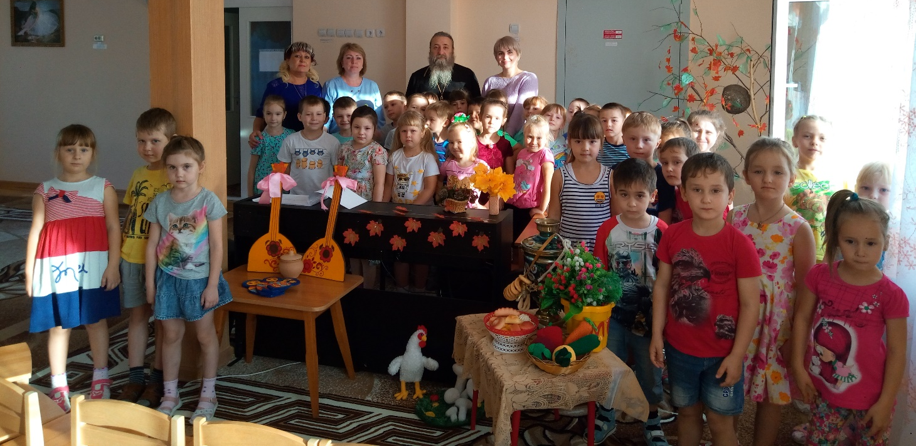
Встреча прошла очень интересно и познавательно, как для ребят, так и для педагогов. Такие встречи планируются регулярно в нашем детском саду.
